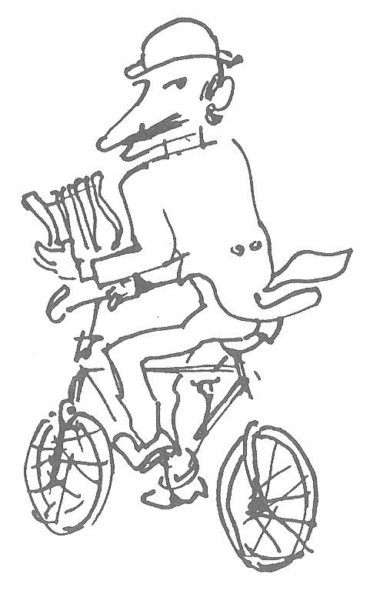

TORINO: vitale ripresa

Da “Emporium”, maggio 1946

L'attività delle gallerie d'arte - dopo una sosta piuttosto prolungata - si è in questi ultimi mesi intensificata con una quantità di iniziative vive e coraggiose, di buon auspicio per una ripresa spirituale e culturale della martoriata città. Varie mostre anche retrospettive (segnaliamo quella di Boldini, alla saletta del “Grifo”, tutta però di pezzi del periodo parigino, di una sapientissima, ma “mondana” briosità) si sono succedute, nelle antiche e nuove sale che hanno schiuso i battenti. Tra queste ultime va messa in rilievo la Galleria della "Bussola”, aperta in bellissimi locali e con un largo e promettente programma di orientamento culturale, oltre che del gusto, da un intelligente mercante di quadri che è anche libraio: Renato Gissi. L'inaugurazione è avvenuta con una vendita all'asta di libri antichi e rari che ha avuto un ottimo successo (ricordiamo, tra l’altro, un pezzo d’eccezione, il “Liber Chronicorum”, stampato a Norimberga nel 1493, con xilografie colorate di Pleydenwurff e di Wohlgemuth, il “Tacito” bodoniano, l'edizione veneziana del 1525, di Plinio, l'Ariosto con le figure di Gravelot, Cochin, Bartolozzi) e con una mostra del “Collezionista” (opere di artisti contemporanei, prestate dai maggiori raccoglitori torinesi) che proponeva confronti interessanti tra disegni e acquerelli di grandi nomi francesi, da Matisse a Braque, da Leger alla Laurencin, con opere a volte di rilievo, a volte modeste, di artisti contemporanei italiani, da un Boccioni prefuturista e da due disegni di Modigliani, a Carrà (il più importante pezzo era la Piazza Beccaria 1910, ai Casorati condotti con esemplare unità di stile, ai Morandi, Tosi, Rosai, De Pisis, Campigli, Mafai, Levi, Menzio, Guttuso (Scipione ero rappresentato da un disegno) ecc., agli scultori Medardo Rosso, Manzù, Arturo Martini.
Alla “Bussola” , ha fatto seguito una mostra del giovane Moreni, che si pone tre le più vive forze nuove torinesi, ed una di Gianni Tribandino (paesaggi e nature morte, calme e riposanti, che dichiarano un più composto raccoglimento) e di Nicola Galante che per la sua fresca ingenuità e la tenue, ma giustificata vena lirica fu accolto nel primo movimento moderno torinese, quello dei Sei; la sua attuale produzione mantiene l'antica genuinità ed il suo valore di evocazione fiabesca.
Alla Galleria del Bosco, che si è inaugurata con l'interessante Mostra del collezionista, di cui si occupa Annalena Pacchioni, ha esposto Riccardo Chicco, un nome nuovo anche questo, ma tra i più promettenti. “In lui il tirocinio di scuola - ha scritto Galvano – la multiforme cultura, la curiosità vivissima, ma piena di quel signorile distacco che gli è proprio anche come uomo, per le diverse esperienze intellettuali e morali, non hanno mai turbata la linea direttrice di una ricerca fedele all’interiore misura dei propri moti, dichiarata sin dagli inizi colla coscienza di chi deliberatamente proceda a dare espressione al proprio mondo spirituale. Nella pittura di Chicco il casoratismo è stato bruciato, né sono presenti le posizioni polemiche di ieri e di oggi.
Invece una immaginosa e pungente ironia, una capacità eccezionale di cogliere delle fisionomie e delle scene le caratterizzazioni più acute e di tradurle in lirica riservata e incisiva, magari con quella tecnica del pastello in cui ha talvolta raggiunto risultati definitivi come nei molti ritratti, qui rappresentati da un solo saggio, o in questi due bellissimi paesaggi, animati da una precisa messa a fuoco della posizione sentimentale che li ha dettati, e perciò così diversi dai molti della traduzione impressionistica, con cui potrebbe confonderli un visitatore frettoloso”.
Il dott. Viale, in una seduta del Centro di studi archeologici e artistici del Piemonte, ha illustrato gli acquisti fatti in questi ultimi anni dal Museo di Arte Antica: un centinaio di opere di varia importanza, tra le quali un busto di Neroccio di Lando; una scultura di scuola toscana quattrocentesca; sculture lignee aostane della fine del XV secolo; una eccezionale serie di avori del Duecento e Cinquecento; l’orciolo mediceo disegnato da Bernardo Buontalenti alla fine del XVI secolo e altre preziose ceramiche; arazzi; tappeti; oreficerie e oltre 1300 disegni.

Una scelta d’arte antica e attuale alla Galleria del Bosco

I vent’otto pezzi – pittura, scultura e disegni – riuniti nella piccola sala contigua alla libreria del Bosco non si accostano per affinità di gusto o di tempo e neppure, come forse potrebbe sembrare a proposito della duecentesca tavola catalana posta accanto a Vlamink e a Ricasso, per contrasto polemico. Quante volte infatti non ci siamo serviti di pitture antiche e classiche per difendere il surrealismo e la libertà delle espressioni figurative contemporanee?
Nemmeno questa selezione è stata fatta con l’intenzione categorica di isolare eccezionali capolavori scelti in diversi ambienti come sintesi di varie civiltà artistiche. Questi pezzi sono stati accostati molto più semplicemente e direi quasi casualmente senza alcuna intenzione recondita di propaganda o di polemica.
Tuttavia pur escludendo ogni dichiarata intenzione l’insieme delle opere scelte, il modo con cui si accostano, la calcolata e contenuta spettacolarità della piccola sala e della antistante libreria con i lucidi e bianchi scaffali sotto il soffitto nero, denunciano subito il gusto e le preferenze di Felice Castrati che ha diretto l’allestimento della mostra.
La “primitiva” Madonna posta sulla medesima parete del “surreale” Ricasso, pur senza alcuna intenzione dimostrativa, suggerisce tra questa e quello una imprecisabile affinità e direi continuità spirituale. Entrambi affinano fino al limite estremo la tensione dello stile, evadono volutamente dalla realtà, pur continuando a suggerirla: la Madonna una pungente eleganza cortese, il Ricasso una acuta frivolezza di farfalla.
Il paesaggio periferico di Vlamink accanto ad essi appare più allucinato, ma più concreto. I due ritratti di Gino Rossi, intensa visione che si chiude con malinconica violenza trascurando la pausa e la grazia delle soluzioni più lentamente e più particolarmente perseguite, hanno portato per la prima volta a Torino una testimonianza di questo pittore “precursore”.
Alcuni pezzi di scultura tra cui una bellissima cera di Medardo Rosso e una rara scultura cinese, e parecchi disegni tra cui particolarmente notevole una piccola veduta di Francesco Guardi, danno a questa scelta di pochi pezzi il carattere intimo e cordiale che potrebbe avere una piccola raccolta privata.

Anna Pacchioni

